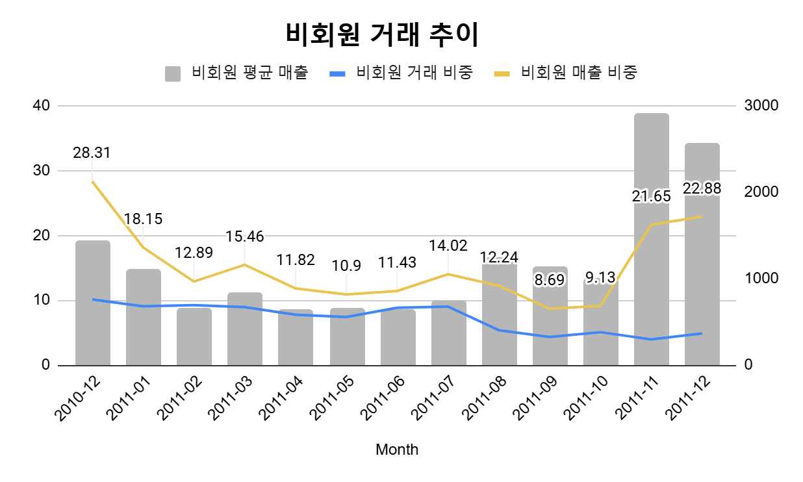
비회원 거래 비중: 전체 거래데이터 25%는 비회원 거래(거래 번호 기준으로는 7% 비중)이며, 매월 감소 추세

비회원 매출 비중: 지속적인 감소 추세였으나, 11월부터 급증하면서 비회원 거래번호당 평균 매출 3천 파운드까지 상승
->
연말부터 고액 비회원 거래가 다수 발생하였으므로, 회원가입 유도를 통한 잠재 우량고객 데이터 확보 필요
WITH FilteredData AS (
SELECT
InvoiceNo,
StockCode,
Quantity,
UnitPrice,
CustomerID,
FORMAT_DATE('%Y-%m', InvoiceDate) AS Month,
Quantity * UnitPrice AS Revenue
FROM prime_career.ecommerce_data
WHERE InvoiceNo NOT LIKE 'C%'
AND LENGTH(StockCode) >= 5
AND Quantity > 0
AND Quantity NOT IN (80995, 74215)
AND UnitPrice > 0
),

InvoiceData AS (
SELECT
Month,
InvoiceNo,
CustomerID,
SUM(Revenue) AS InvoiceRevenue
FROM FilteredData
GROUP BY
Month,
InvoiceNo,
CustomerID
)

SELECT
Month,

ROUND(
COUNT(DISTINCT CASE
WHEN CustomerID IS NULL THEN InvoiceNo
END) / COUNT(DISTINCT InvoiceNo) * 100,
2
) AS NonMember_Transaction_Rate,

ROUND(
SUM(CASE
WHEN CustomerID IS NULL THEN InvoiceRevenue
ELSE 0
END) / SUM(InvoiceRevenue) * 100,
2
) AS NonMember_Revenue_Rate,

ROUND(
AVG(CASE
WHEN CustomerID IS NULL THEN InvoiceRevenue
END),
2
) AS NonMember_Avg_Revenue

FROM InvoiceData
GROUP BY Month
ORDER BY Month;

결론 – 서비스의 성장성과 내실은 어떤가요?
1.매출이 성장하고 있나요?
- 성장하고 있으며, 연말에 특히 서비스 수요가 높다.
2. 고객들이 다시 찾아오고 있나요?
- 연말 유입 고객들은 반복구매 성향이 높으나, 하절기 유입 고객들 대상으로는, 꾸준한 방문 유도를 위한 전략이 필요함.
3. 회원을 잘 확보하고 있나요?
- 최근 급증한 고액 구매 비회원을 대상으로 회원가입 유도 마케팅이나, 비회원 식별 key가 필요함.

